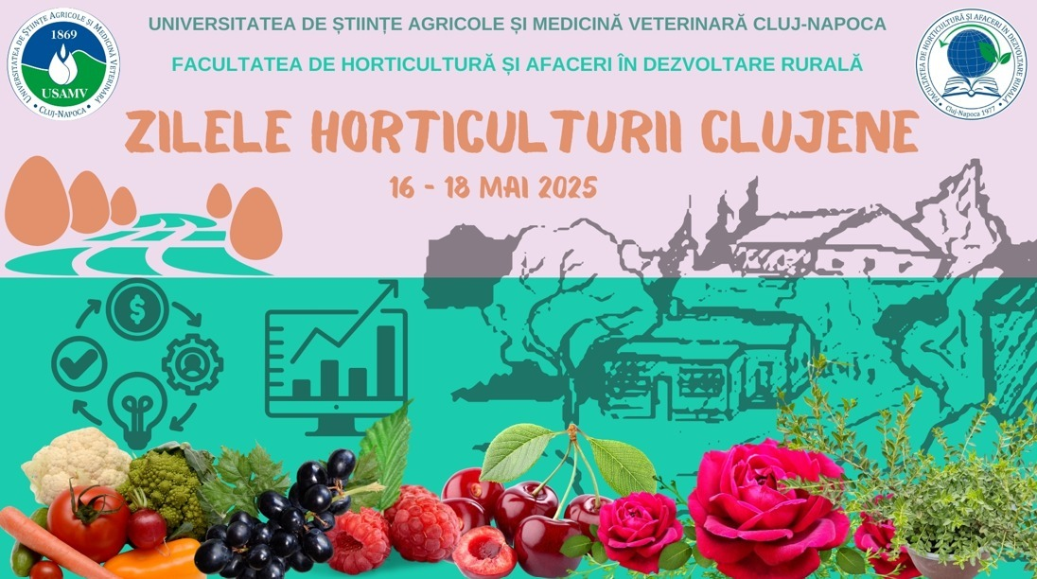
P r o g r a m
Zilele Horticulturii Clujene ediţia a IV- a
16 - 18 mai 2025
Campus USAMV Cluj-Napoca, Calea Mănăştur nr. 3-5

Vineri 16 mai 2025
10.00 - 10.30 – Deschiderea oficială
Workshop-uri, ateliere şi demonstraţii de specialitate:
10.00 – 10.30 | Deschiderea oficială
12.00 – 12.30 | Bujorul, floarea naţională a României  Prof. dr. Mirela CORDEA şi Drd. Abel BALLA - Stand Facultatea de Horticultură şi Afaceri în Dezvoltare Rurală
13.00 – 13.30 | Colectarea selectivă!  Workshop despre colectarea selectiva pt a da o cat mai buna intrebuintare resturilor vegetale si nu numai.  Ing. Mihai CUC – Agronom Bio Sol SRL
14.00 – 14.30 | Produse ecologice de combatere  Tehnologiile de combatere cu prădători și polenizarea cu bondari si fertilizanţi organici cu produsele de la Hello Nature.  Klastorf Impex SRL
15.00-15.30 | Horticultura digitală – oportunitate sau necesitate?  Instrumente digitale specifice horticulturii.  Prof.dr. Rodica SIMA, Conf.dr. Daniel CHICIUDEAN, Conf. dr. Gabriela CHICIUDEAN, Sef lucr.dr. Adela HOBLE - Stand Facultatea de Horticultură şi Afaceri în Dezvoltare Rurală
16.00 – 16.30 | Totul despre plantarea pomilor fructiferi!  Şef lucr. dr. Andreea ANDRECAN, Şef lucr. dr. Orsolya NEGRUŞIER – Stand Facultatea de Horticultură şi Afaceri în Dezvoltare Rurală
17.00 – 18.00 | Sănătatea o avem, dar cum o întreţinem?  Aronia si beneficiile pe care le aduce consumul de aronia. Cu toti ne dorim sa fim sanatosi, dar ce facem pentru asta?  Student an II Horticultură Dragoş MARCHIS - Stand Fragaria
17.30 – 18.30
10.00 – 19.00 Expoziţie cu vânzare directă de la producători de flori, legume, plante ornamentale şi aromatice, pomi şi arbuşti fructiferi, vinuri, răsaduri, sisteme de irigaţii, unelte, utilaje şi accesorii pentru domeniul horticultură.
Activităţi recreative – „seedbomb”, lucrul manual, aranjamente handmade, etc.
Colţul cu de toate
Henna tatto – atelier creativ de tatuaje pentru copii - Stand LSSV

Sâmbătă 17 mai 2025

Workshop-uri, ateliere şi demonstraţii de specialitate:
11.00-11.30 | Instrumente de promovare in mediul virtual, secretele unui video de impact pentru promovarea micilor afaceri  Conf. dr. Daniel CHICIUDEAN, Conf. dr. Gabriela CHICIUDEAN, Drd. Vlad Isarie, Valentin Todor Stand Facultatea de Horticultură şi Afaceri în Dezvoltare Rurală
11.00–12.00 | Cultivarea plantelor în sisteme hidroponice şi aeroponice  Alin BANU, Hydroponika SRL
12.00-12.30 | Terarii in vitro – Alter ego-ul tău (in)vizibil  Prof. Dr. Corina Cătană, Dr. Ing. Paula Oros – Stand Facultatea de Horticultură şi Afaceri în Dezvoltare Rurală
13.00-14.00 | Orientare turistică în campus  Activitate dedicată copiilor care doresc să descopere micile taine care se ascund în spatele hărții și busolei pentru a găsi comorile dulci ascunse în minunatul nostru campus.  Lect. dr. Mihai Orban – Stand Facultatea de Horticultură şi Afaceri în Dezvoltare Rurală
13.30-14.00 | Pradători sau insecte benefice?  Combaterea dăunatorilor cu insecte benefice în serele USAMV Cluj-Napoca  Studentă an IV Horticultură ID - Mihaiela CHERTES Director regional Holland Farming
14.00–14.30 | Makita  Prezentare maşini destinate profesioniştilor şi pasionaţilor în întreţinerea spaţiilor verzi. Zgomotul redus şi lipsa emisiilor de carbon și simplitatea în utilizare vine în întâmpinarea celor dornici de grădinărit.  Cornel COSTAN - Stand Makita
14.45-15.30 | Practici de altoire la pomii fructiferi  Şef lucr. dr. Andreea ANDRECAN, Şef lucr. dr. Orsolya NEGRUŞIER,– Stand Facultatea de Horticultură şi Afaceri în Dezvoltare Rurală
15.30–16.00 | Promovarea lantului scurt de aprovizionare cu produse ale producatorilor locali din judetul Cluj si împrejurimi.  Produse locale de la gemuri, sucuri naturale, pana la fructe şi legume  Incze Zsuzsa – Stand Nod Verde
16.00–17.00 | Recondiționarea obiectelor vechi, utilizând Tehnica şerveţelului  Folosirea șervețelor de masă în decorarea obiectelor vechi de ceramică, lemn, metal, sticlă.  Şef lucr. dr. Sonia BODEA - Stand Facultatea de Horticultură şi Afaceri în Dezvoltare Rurală  Ing. Ștefan Vizitiu – Home Deco
17.00-17.30 | Dronele în horticultură  POPARAD Alexandra – Stand RIAGRO
18.00–18.30 | Vinul de la USAMV - degustare  Vino să descoperi vinurile specialele de la Staţiunea USAMV Cluj-Napoca „Apoldia Maior”  Conf.dr. Anca BABEŞ – Stand Apoldia Maior USAMV Cluj-Napoca
10.00 – 19.00 Expoziţie cu vânzare directă de la producători de flori, legume, plante ornamentale şi aromatice, pomi şi arbuşti fructiferi, vinuri, răsaduri, sisteme de irigaţii, unelte, utilaje şi accesorii pentru domeniul horticultură.
Activităţi recreative – „seedbomb”, lucrul manual, aranjamente handmade, etc.
Colţul cu de toate
Ora pentru elevi - vizită Facultatea de Horticultură şi Afaceri în Dezvoltare Rurală
Tur ghidat: Serele Facultății de Horticultură şi Afaceri în Dezvoltare Rurală

Duminică 18 mai 2025
Workshop-uri, ateliere şi demonstraţii de specialitate:
12.00 - 12.30 | Și eu eram studentă când mi-am început afacerea!  Fructe și legume deshidratate, ceaiuri naturale, Mix de legume (condimente)  Andreea RADU, Mirodenya Mix SRL
13.00 – 14.00 | Analizele senzoriale ale fructelor!  Şef lucr. dr. Andreea ANDRECAN, Şef lucr. dr. Orsolya NEGRUŞIER – Stand Facultatea de Horticultură şi Afaceri în Dezvoltare Rurală
14.00 – 15.00 | Orientare turistică în campus  Activitate dedicată copiilor care doresc să descopere micile taine care se ascund în spatele hărții și busolei pentru a găsi comorile dulci ascunse în minunatul nostru campus.  Lect. dr. Mihai Orban – Stand Facultatea de Horticultură şi Afaceri în Dezvoltare Rurală
14.00 – 15.00 | Tehnica şerveţelului în horticultură  Permite recondiționarea obiectelor vechi de ceramică, lemn, metal, sticlă, plută, prin tehnica transferului, folosind șervețele de masă.  Şef lucr. dr. Sonia BODEA - Stand Facultatea de Horticultură şi Afaceri în Dezvoltare Rurală  Ing. Stefan Vizitiu – Home Deco
10.00 – 19.00 Expoziţie cu vânzare directă de la producători de flori, legume, plante ornamentale şi aromatice, pomi şi arbuşti fructiferi, vinuri, răsaduri, sisteme de irigaţii, unelte, utilaje şi accesorii pentru domeniul horticultură.
Activităţi recreative – „seedbomb”, lucrul manual, aranjamente handmade, etc.
Colţul cu de toate
Henna tatto – atelier creativ de tatuaje pentru copii - Stand LSSV

Veniţi să vă bucurați alături de noi în cel mai frumos Campus din Cluj-Napoca!
Vă mulţumim şi vă aşteptăm!

Parteneri:
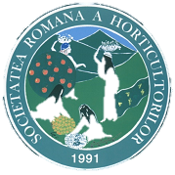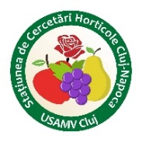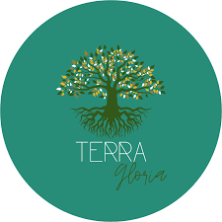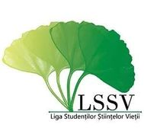
Sponsori:
